附件1
七巧科技竞赛住宿预定标准
一、运7酒店（汉阳店）（位于汉阳大道与罗七路交叉路口，距楚才中学步行仅15分钟）：（1）标间价格：227元（赠送早餐）；单间（大床）：227元（赠送早餐）。（2）联系人：陈经理(18963971203)，前台（027-84682277、84682288）。（3）最大供应房间数：280人—300人同时住宿,但需预订。
二、武汉玫瑰大酒店（汉阳区郭茨口，距楚才中学车行仅15分钟。今年已重新装修，房间配备电脑等）：（1）标间价格：180元。（2）联系人：阮凤（客房部经理，13135699799），前台（027-84685403、84685405、84685406）。（3）最大供应房间数：40—80间房，但需预订。
三、嘉仕庭酒店（汉阳区郭茨口、玫瑰大酒店对面，距楚才中学车行仅15分钟）：（1）标间价格：180元（赠送早餐）。（2）联系人：王燕（总经理，13971158599）。（3）最大供应房间数：30间标间，但需预订。
四、武汉纽宾凯新航酒店（汉阳大道718号，汉阳王家湾家乐福对面，距楚才中学车行仅12分钟）：（1）标间价格：248元。（2）联系人：杨钰（13995658803）。（3）最大供应房间数：20间标间，但需提前预订。
五、汉阳铁桥建国大酒店（四星级酒店，位于汉阳大道铁桥村车站旁,距楚才中学步行仅8分钟）：（1）标间价格：468元起。（2）联系电话:027-84889988。
附件2
七巧科技竞赛活动交通说明

一、竞赛地点武汉市楚才中学及汉阳区楚才小学（两校相连互通），位于汉阳大道与琴台大道相连接的赫山路上，详细地图附后。竞赛地点入口统一从武汉市楚才中学大门进入。
二、乘公交车请在武汉市汉阳大道十里铺公交车站下车，然后沿赫山路往琴台大道方向步行约10分钟即到。
汉阳大道十里铺车站停靠车辆有公交车路线如下：5路、5路电车内环、5路电车外环 、79路 、531路 、535路 、537路 、541路、556路、580路、585路 、596路 、607路、705路、707路、710路、720路、803路 、808路(内环)、808路(外环) 、26路、222路、266路 。
特别提示：汉阳墨水湖北路上也有十里铺公交车站，离竞赛场地较远。
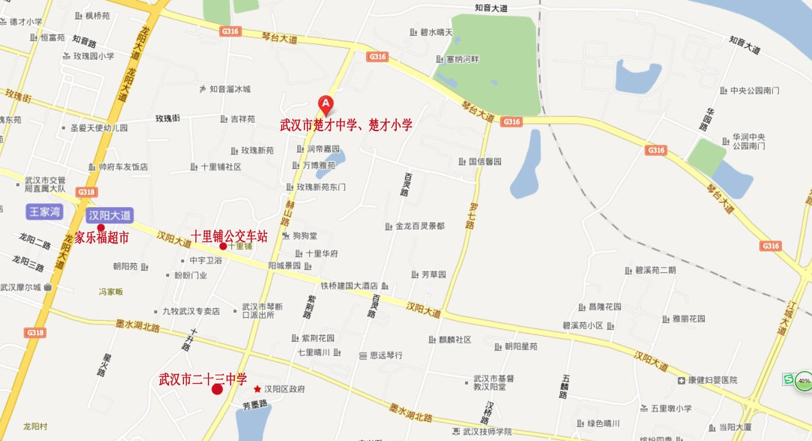

湖北省青少年科技中心办公室 2013年4月28日印发

